1 вариант  - Периметр квадрата равен 184. Найдите площадь квадрата.  - В прямоугольнике одна сторона равна 84, а диагональ равна 91. Найдите площадь прямоугольника.  - Укажите номера верных утверждений.  1) Против большей стороны треугольника лежит больший угол.  2) Любой прямоугольник можно вписать в окружность.  3) Площадь треугольника меньше произведения двух его сторон. | 2 вариант  - Периметр квадрата равен 104. Найдите площадь квадрата.  - В прямоугольнике одна сторона равна 72, а диагональ равна 78. Найдите площадь прямоугольника.  - Укажите номера верных утверждений.  1) Площадь квадрата равна произведению его диагоналей.  2) Если две различные прямые на плоскости перпендикулярны третьей прямой, то эти две прямые параллельны.  3) Вокруг любого параллелограмма можно описать окружность.
3 вариант  - Периметр квадрата равен 32. Найдите площадь квадрата.  - В прямоугольнике одна сторона равна 24, а диагональ равна 74. Найдите площадь прямоугольника.  - Укажите номера верных утверждений.  1) Через две различные точки на плоскости проходит единственная прямая.  2) В любом прямоугольнике диагонали взаимно перпендикулярны.  3) У равностороннего треугольника три оси симметрии. | 4 вариант  - Периметр квадрата равен 68. Найдите площадь квадрата.  - В прямоугольнике одна сторона равна 4, а диагональ равна 5. Найдите площадь прямоугольника.  - Укажите номера верных утверждений.  1) Любой параллелограмм можно вписать в окружность.  2) Если две различные прямые на плоскости перпендикулярны третьей прямой, то эти две прямые параллельны.  3) Точка пересечения двух окружностей равноудалена от центров этих окружностей.
5 вариант  - Найдите площадь параллелограмма, изображённого на рисунке. 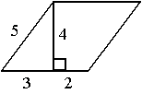  - Из квадрата вырезали прямоугольник. Найдите площадь получившейся фигуры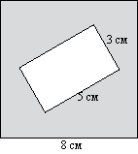  - Укажите номера верных утверждений.  1) Каждая из биссектрис равнобедренного треугольника является его высотой.  2) Диагонали прямоугольника равны.  3) У любой трапеции основания параллельны. | 6 вариант  - Найдите площадь параллелограмма, изображённого на рисунке. 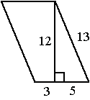  - Из прямоугольника вырезали квадрат. Найдите площадь получившейся фигуры. 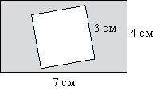  - Укажите номера верных утверждений.  1) Против большей стороны треугольника лежит меньший угол.  2) Любой квадрат можно вписать в окружность.  3) Площадь трапеции равна произведению средней линии на высоту.

